}

Guía1. Definición Proyecto APT
Asignatura Capstone

- PARTE I
1. Antecedentes Personales
A continuación, se presenta una tabla en la que debes completar la información solicitada.

Nombre estudiante | Javier Pérez Arenas  Raúl Ibarra Carvajal
Rut | 21.252.926-5  21.296.851-K
Carrera | Ingeniería en Informática
Sede | Duoc UC Plaza Norte

2. Descripción Proyecto APT
En la descripción debes señalar brevemente el nombre de tu proyecto APT y las competencias del perfil de egreso que vas a poner en práctica. Si en tu carrera están definidas las áreas de desempeño, también menciona a qué áreas de desempeño está vinculado el proyecto.

Nombre del proyecto | Plataforma integral para la gestión, monitoreo y trazabilidad de operaciones de transporte y flota.
Área (s) de desempeño(s) | - Desarrollo de Software.  - Ingeniería de Software.  - Gestión de Bases de Datos.  - Desarrollo de Aplicaciones Web.  - Integración de Sistemas de Información.
Competencias | - Analizar requerimientos y necesidades de una organización para proponer soluciones informáticas.  - Diseñar e implementar aplicaciones web utilizando buenas prácticas de desarrollo.  - Modelar y administrar bases de datos relacionales.  - Aplicar metodologías de desarrollo de software para la planificación y ejecución de proyectos.  - Implementar mecanismos de seguridad, control de acceso y trazabilidad de la información.  - Trabajar colaborativamente en el desarrollo de soluciones tecnológicas.

3. Fundamentación Proyecto APT
A continuación, se presentan distintos campos que debes completar con la información solicitada. Esta sección busca que describas en detalle tu proyecto y justifiques su relevancia y pertinencia.

Relevancia del proyecto APT | Actualmente muchas empresas de transporte administran la información de sus vehículos, conductores, rutas y documentación mediante planillas o procesos manuales, dificultando el seguimiento de las operaciones, el control administrativo y la toma de decisiones.  El proyecto busca resolver esta problemática mediante una plataforma web centralizada que permita gestionar de forma eficiente toda la información relacionada con la flota de una empresa de transporte, incorporando herramientas para el monitoreo de vehículos, control documental, registro de incidencias y trazabilidad de las operaciones.  Esta solución está orientada a la empresa Transportes Osvaldo Gutierrez Velasquez y puede beneficiar tanto a administradores como a supervisores y encargados de la operación logística, mejorando la organización de la información, reduciendo errores administrativos y facilitando la generación de reportes para apoyar la gestión de la empresa.  Además, el proyecto representa una aplicación práctica de los conocimientos adquiridos durante la carrera, aportando una solución tecnológica adaptable a empresas del rubro del transporte.
Descripción del Proyecto APT | El proyecto consiste en desarrollar una plataforma web que permita administrar integralmente los procesos asociados a una empresa de transporte.  La aplicación permitirá gestionar vehículos, conductores, rutas, usuarios, multas, seguros, permisos, impuestos, incidencias y otros registros relevantes para la operación diaria de la empresa.  Asimismo, incorporará funcionalidades de autenticación de usuarios, control de acceso según perfiles, auditoría de acciones realizadas dentro del sistema y generación de información que facilite la trazabilidad de cada operación.  El objetivo es disponer de una solución centralizada que permita optimizar los procesos administrativos y mejorar el control de la flota.
Pertinencia del proyecto con el perfil de egreso | El proyecto se relaciona directamente con el perfil de egreso de Ingeniería en Informática, ya que requiere aplicar conocimientos de análisis de requerimientos, diseño de software, programación, modelamiento de bases de datos, desarrollo web y aseguramiento de la calidad.  Durante su desarrollo se pondrán en práctica competencias relacionadas con la implementación de soluciones tecnológicas para organizaciones reales, utilizando metodologías de trabajo colaborativo, buenas prácticas de programación y herramientas propias del desarrollo de software.  Además, el proyecto permite integrar distintas áreas de conocimiento abordadas durante la carrera, generando una solución informática completa para una necesidad real.
Relación con los intereses profesionales | Este proyecto se encuentra alineado con nuestros intereses profesionales en el desarrollo de aplicaciones web, ingeniería de software y diseño de soluciones tecnológicas para empresas.  Su desarrollo permitirá fortalecer competencias técnicas en programación backend y frontend, administración de bases de datos, integración de módulos y trabajo colaborativo, además de adquirir experiencia en la planificación y ejecución de un proyecto de software con un cliente real.  Estas habilidades serán fundamentales para nuestro futuro desempeño profesional como Ingenieros en Informática.
Factibilidad de desarrollo del Proyecto APT | El proyecto es factible de desarrollar debido a que cuenta con una planificación distribuida durante el semestre académico y con un alcance acorde a los tiempos definidos para la asignatura.  Se utilizarán tecnologías ampliamente conocidas por el equipo, como PHP, JavaScript, HTML, CSS y bases de datos MySQL, además de herramientas de desarrollo y control de versiones.  Como factores facilitadores se considera la disponibilidad del entorno de desarrollo, la experiencia previa adquirida durante la carrera y la definición clara de los módulos del sistema.  Entre las posibles dificultades se encuentran cambios en los requerimientos, integración entre módulos o problemas de compatibilidad, los cuales serán abordados mediante una planificación por etapas, pruebas periódicas y reuniones de seguimiento.

- PARTE II
4. Objetivos
En este apartado debes definir objetivos generales y específicos del Proyecto APT. Es importante aclarar que los objetivos se deben plantear en forma clara, concisa y sin dar mayores explicaciones, es decir, deben entenderse por sí solos. Se sugiere redactarlos utilizando un verbo en infinitivo, pues ello obliga a precisar acciones concretas.

Objetivo general | Desarrollar una plataforma web integral para la gestión, monitoreo y trazabilidad de operaciones de transporte y flota que permita optimizar la administración de vehículos, conductores y procesos asociados, mejorando el control de la información y la toma de decisiones dentro de la organización.
Objetivos específicos | - Analizar los requerimientos funcionales y no funcionales de la empresa patrocinadora.  - Diseñar la arquitectura de la plataforma y su base de datos.  - Implementar módulos para la administración de vehículos, conductores, rutas y usuarios.  - Incorporar funcionalidades de autenticación, control de acceso y auditoría de acciones.  - Implementar el registro y seguimiento de incidencias, multas, seguros e impuestos.  - Realizar pruebas funcionales para verificar el correcto funcionamiento del sistema.  - Documentar el desarrollo y los resultados obtenidos durante el proyecto.

5. Metodología
En el siguiente apartado deberás describir la metodología, propia de tu disciplina, que utilizarás para resolver el proyecto APT antes descrito, incluyendo las etapas y métodos de trabajo.

Descripción de la Metodología
El proyecto será desarrollado utilizando una metodología de trabajo incremental basada en etapas, permitiendo implementar funcionalidades de forma progresiva y validar continuamente los avances obtenidos.
Las etapas contemplan el levantamiento de requerimientos, análisis de procesos, diseño del sistema, modelamiento de la base de datos, desarrollo de los distintos módulos, integración, pruebas funcionales, corrección de incidencias y documentación final.
Las responsabilidades del equipo se distribuirán de la siguiente forma:
Raul Ibarra Carvajal
- Desarrollo Backend.
- Diseño e implementación de base de datos.
- Desarrollo de APIs.
- Integración de módulos.
- Pruebas técnicas.
Javier Perez Arenas
- Desarrollo Frontend.
- Diseño de interfaces.
- Validaciones del sistema.
- Documentación del proyecto.
- Apoyo en pruebas funcionales e integración.
Durante todo el proyecto se realizarán reuniones de seguimiento para controlar el avance y coordinar las actividades del equipo.

6. Evidencias
A continuación, describe qué evidencias serán evaluadas en el informe de avance y en el informe final de tu proyecto APT. Estas evidencias deben ser acordadas con tu docente. Se entenderá por evidencia los productos que se desarrollen durante el proyecto y cuyo propósito sea visibilizar o documentar cómo se ha implementado el trabajo.

Tipo de evidencia  (avance o final) | Nombre de la evidencia | Descripción | Justificación
Avance | Informe de avance del proyecto | Documento que presenta el análisis del problema, levantamiento de requerimientos, diseño de base de datos, planificación del proyecto y avance funcional de los primeros módulos. | Permite evidenciar el progreso alcanzado durante la primera etapa del desarrollo y verificar el cumplimiento de la planificación.
Final | Plataforma web funcional | Sistema completamente implementado con los módulos de administración, autenticación, gestión de flota, conductores, rutas, incidencias y documentación técnica correspondiente. | Demuestra el cumplimiento de los objetivos del proyecto mediante una solución funcional desarrollada para responder a la problemática identificada.

7. Plan de Trabajo
En la siguiente tabla define la planificación de tu Proyecto APT de acuerdo a lo requerido.

Plan de Trabajo Proyecto APT
Competencia o unidades de competencias | Nombre de Actividades/Tareas | Descripción Actividades/Tareas | Recursos | Duración de la actividad | Responsable | Observaciones
Analizar requerimientos de software para proponer soluciones informáticas. | Levantamiento de requerimientos | Identificar las necesidades de la empresa, recopilar información de los procesos actuales y definir los requerimientos funcionales y no funcionales del sistema. | Reuniones con patrocinador, computador, documentación, Internet. | 1 semana | Raul Ibarra Carvajal | La disponibilidad del cliente facilitará la obtención de información. Cambios de requerimientos pueden modificar el alcance.
Diseñar soluciones de software utilizando metodologías de ingeniería. | Diseño del sistema | Elaborar la arquitectura del sistema, casos de uso, modelo de datos y diseño de interfaces principales. | Visual Studio Code, MySQL Workbench, Draw.io, computador. | 2 semanas | Javier Perez Arenas | Es importante validar el diseño antes de comenzar la implementación para evitar retrabajos.
Desarrollar aplicaciones web utilizando tecnologías backend. | Desarrollo Backend | Implementar la lógica de negocio, conexión con la base de datos, APIs y funcionalidades principales del sistema. | PHP, MySQL, XAMPP, Visual Studio Code. | 4 semanas | Javier Perez Arenas | Pueden surgir errores de integración entre módulos, los cuales serán corregidos mediante pruebas continuas.
Desarrollar interfaces de usuario para aplicaciones web. | Desarrollo Frontend | Implementar las interfaces del sistema, formularios, validaciones y navegación entre módulos. | HTML, CSS, JavaScript, Bootstrap, Visual Studio Code. | 4 semanas | Raul Ibarra Carvajal | Se debe mantener una interfaz intuitiva y compatible con distintos navegadores.
Implementar bases de datos relacionales para aplicaciones informáticas. | Implementación de Base de Datos | Crear tablas, relaciones, procedimientos y consultas necesarias para almacenar la información del sistema. | MySQL, MySQL Workbench. | 1 semana | Javier Perez Arenas | Se realizarán respaldos periódicos para evitar pérdida de información durante el desarrollo.
Integrar componentes de software asegurando su correcto funcionamiento. | Integración de módulos | Integrar los distintos módulos del sistema (usuarios, vehículos, conductores, rutas, incidencias, seguros, multas y auditoría). | Servidor local, XAMPP, navegador web. | 2 semanas | Javier Perez Arenas y Raul Ibarra Carvajal | Es posible detectar incompatibilidades entre módulos, las cuales serán corregidas durante esta etapa.
Aplicar procesos de aseguramiento de calidad en soluciones informáticas. | Pruebas funcionales y corrección de errores | Ejecutar pruebas de funcionamiento, validar procesos, corregir errores y verificar el cumplimiento de los requerimientos. | Computador, navegador, datos de prueba, checklist de pruebas. | 2 semanas | Javier Perez Arenas y Raul Ibarra Carvajal | La retroalimentación del patrocinador permitirá detectar mejoras antes de la entrega final.
Documentar proyectos de software siguiendo estándares técnicos. | Documentación y entrega final | Elaborar la documentación técnica y de usuario, preparar la presentación y realizar la entrega del proyecto final. | Microsoft Word, PowerPoint, GitHub, computador. | 2 semanas | Javier Perez Arenas y Raul Ibarra Carvajal | Se verificará que toda la documentación esté alineada con la versión final del sistema antes de la entrega.

8. Carta Gantt
Busca un formato de Carta Gantt que te acomode y organiza en este las actividades planificadas en el punto anterior considerando el periodo asignado para el desarrollo de tu Proyecto APT. Debes mantener la temporalidad del periodo académico en el desarrollo de las tres fases que contempla la Asignatura de Portafolio de Título.

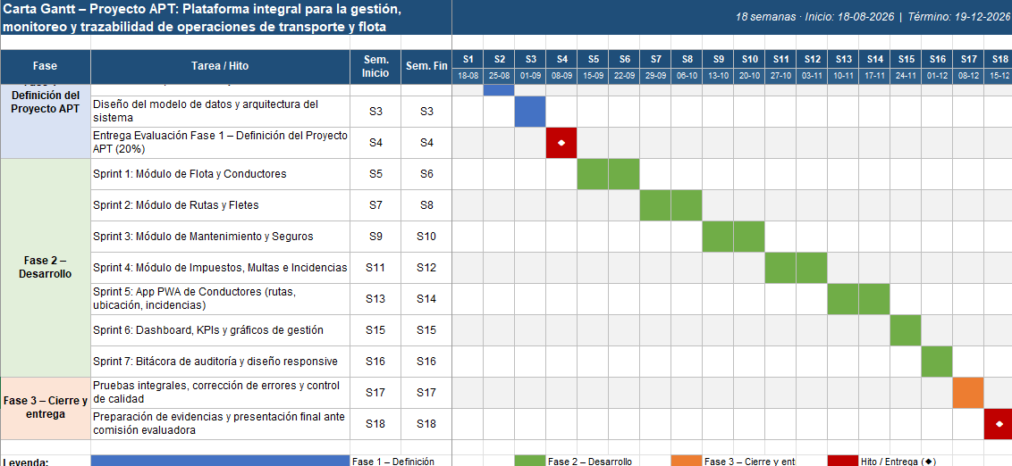

En caso de que el Proyecto APT sea grupal, en esta columna deben indicar el nombre de los responsables de cada tarea o actividad. Esto posteriormente permitirá diferenciar la evaluación por cada integrante.

